10.1. Внутривидовые взаимоотношения
Многообразное население популяции постоянно взаимодействует между собой. Удовлетворение потребностей в питании, распределении кормовых угодий, выбор места для постройки гнезда, спаривание, выращивание потомства, охрана занимаемой территории, расселение и т. д. осуществляются при постоянном взаимодействии особей, входящих в каждую популяцию, которая и обеспечивает ее существование.
Эти связи складывались по мере образования и развития вида как целостной системы. Поэтому все особи, входящие в популяцию, обладают и общностью происхождения, и многочисленными специфическими приспособлениями к совместной жизни (рис. 10.1).
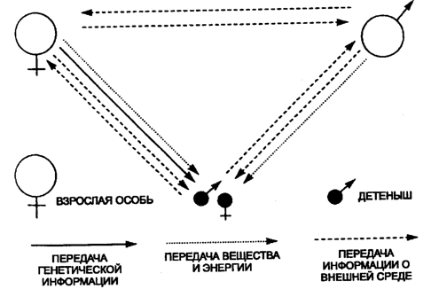
Рис. 10.1. Связи особей в популяции (на примере млекопитающих)
Эти приспособления,названные С. А.Северцовым (1951)кон-! груэнг/иями, охватывают морфофизиологические и этологичес-кие (поведенческие) черты. Сюда можно отнести: особенности строения, обеспечивающие встречи разнополых особей, размножение, выращивание молодняка, приспособления, обеспечивающие расселение или объединения в стаи (к миграциям или на зиму), разнообразные «сигналы» — запахи, цвет, голос, поведение и др. — все, что привлекает или отвлекает особей, предупреждает их о занятой территории (рис. 10.2).

Рис. 10.2. Информационная нагрузка разных поз собак
Данные приспособления могут носить характер индивидуальных и групповых контактов. Они по-разному осуществляются на разных стадиях развития организмов и могут меняться в течение жизни особи, в разные сезоны года, а также в связи с изменениями условий жизни.
Взаимоотношения между членами популяции зависят прежде всего от того, одиночный или групповой образ жизни свойствен виду. Формы же существования особей в популяции чрезвычайно различны.
Одиночный образ жизни. Особи популяции обособлены и независимы друг от друга. Характерен для многих видов, главным образом на определенных стадиях жизненного цикла. Полностью одиночное существование организмов в природе не встречается. Причиной этого является невозможность осуществления их основной жизненной функции — размножения. Однако для некоторых видов характерны очень слабые контакты между совместно живущими особями. Так, у видов с внутренним оплодотворением встречи самцов и самок могут быть очень кратковременными, для осуществления копуляции. В остальное время животные живут отдельно, независимо друг от друга, например хищные жуки-жужелицы, божьи коровки и многие другие насекомые. Подобный образ жизни ведут отдельные водные обитатели (одиночные актинии) с нарушенным способом оплодотворения, при котором нет необходимости в непосредственной встрече партнеров. Нередко виды с одиночным образом жизни образуют временные скопления особей в период, предшествующий размножению, в местах зимовок и т. д. Бабочки-крапивницы поздней осенью в большом количестве собираются в чердачных помещениях, божьи коровки и жужелицы — возле пней и комлей деревьев в сухой подстилке, щуки и сомы — в зимовальных ямах на дне водоема. Вместе с тем подобные скопления не сопровождаются установлением тесных связей между животными. Каждое из них относительно независимо от остальных.
Усложнение отношений внутри популяций происходит по двум направлениям: усилению связи между половыми партнерами и возникновению контактов между родительским и дочерними поколениями. В популяциях на этой основе формируются семьи, разнообразные по составу и длительности существования. Родительские пары могут создаваться на короткий или длительный срок, а у некоторых видов — на всю жизнь взрослых особей. Среди птиц тетерева, глухари не образуют устойчивых семейных пар. У многих воробьиных самка и самец держатся вместе в течение всего периода гнездования. Сохраняются на долгие годы семейные пары лебедей, журавлей, голубей. Выбор партнеров у животных сопровождается особым брачным поведением, нередко большой сложности, — «танцы», «ухаживания» и др.
У многих насекомых, птиц и млекопитающих ухаживание нередко предотвращает агрессивные и оборонительные реакции особей противоположного пола, приводит к синхронизации полового созревания, стимулирует готовность к спариванию, что имеет большое значение для размножения, к которому самец и самка должны быть готовы в одно и то же время.
В период выбора половых партнеров в популяциях животных усиливаются конкурентные отношения. У многих животных возникают драки самцов, ритуальные демонстрации и другие типы специализированного поведения, которые направлены на устранение конкурентов (рис. 10.3).
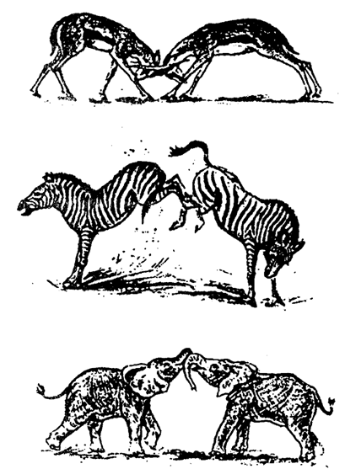
Рис. 10.3. Турнирные бои в «брачный период» у
млекопитающих (по А. О. Рувинскому и др., 1993)
Несмотря на частую ожесточенность, эти столкновения редко приводят к большим травмам соперников, большей частью ограничиваются изгнанием одного из них с территории, где находится самка. Токующие туруханы стремительно бросаются друг на друга, а затем внезапно замирают со взъерошенным «воротником», после этого вновь повторяют броски. В таких сражениях у рыб преобладает ритуал угрозы или противники кусают друг друга в пасть — наименее уязвимую часть тела, но не наносят более опасных укусов в бок.
Следовательно, период, предшествующий размножению в популяциях животных, характеризуется активным поиском и резким усилением контактов между особями.
Семейный образ жизни. Усиливает связи между родителями и их потомством. Простейшим видом такой связи является, например, забота одного из родителей об отложенных яйцах — охрана кладки, инкубации, дополнительное аэрирование и т. д. У птиц забота о птенцах продолжается до поднятия их на крыло, а у ряда крупных млекопитающих, таких, как медведи, тигры, детеныши воспитываются в семейных группах до наступления их половой зрелости, в течение нескольких лет. В зависимости от того, кто из родителей берет на себя уход за потомством, различают семьи отцовского, материнского и семейного типов. В охране и выкармливании потомства в семьях с устойчивым образованием пар принимают участие обычно как самец, так и самка.
Дальнейшее усложнение поведенческих связей в популяциях приводит к формированию более крупных объединений животных — колоний, стай, стад.
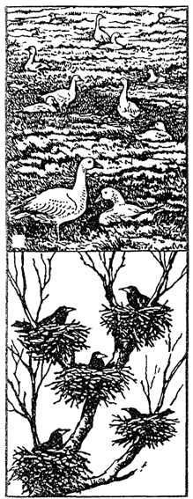
Рис. 10.4. Колониальные гнездовья у птиц
(из Н. М. Черновой, А. М. Быловой, 1981):
А — колонии белых гусей в тундре;
В — колонии грачей
Колонии — групповые поселения оседлых животных, которые могут существовать длительное время или создаваться на период размножения, как у птиц (гуси, грачи, гагары, чайки и др.), рис. 10.4.
Колонии животных отличаются разнообразием — от простых территориальных скоплений одиночных форм до объединений, где отдельные члены, как органы в целостном организме, выполняют разные функции видовой жизни. Так, сифонофора Salacia — единая, на первый взгляд, особь — образована множеством отдельных специализированных особей и представляет колонию.
Развитие колонии начинается с одного индивидуума, который размножается почкованием. Отдельные отпочковывающиеся особи могут либо вести самостоятельную жизнь, либо стать специализированными частями материнской колонии.
Поселения животных, где некоторые функции их жизни выполняются сообща, что увеличивает вероятность выживания отдельных особей,является более сложной формой колонии. Такими общими функциями колонии чаще всего становятся защита от врагов и предупредительная сигнализация. Чайки, ласточки, гуси и другие птицы с шумом набрасываются на хищника, угрожающего кладкам или птенцам. Поднятая заметившей опасность птицей тревога мобилизует остальных. Птицам сообща удается изгонять крупных хищников, с которыми они не справились бы поодиночке — сов, ястребов, песцов и др. Часто сохраняются индивидуальные гнездовые участки в колониальных поселениях птиц. Так, у серебристых чаек колонии рыхлые, между гнездами сохраняется расстояние 3—5 м.
Городские же ласточки лепят свои гнезда часто вплотную одно к другому. Территориальные инстинкты здесь не проявляются совсем. Общественные ткачики строят на деревьях большое общее гнездо из травы с многочисленными отверстиями, ведущими в индивидуальные гнездовые полости.
Колонии млекопитающих (сурки, вискачи, пеструшки, пищухи) чаще возникают на основе разрастания семейных групп, с сохранением связей между отпочковывающимися семьями.
Сложные колонии у общественных насекомых, таких, как муравьи, термиты, пчелы, возникают на основе сильно разрастающейся семьи. В колониях-семьях насекомые выполняют сообща большинство основных функций: размножения, защиты, обеспечения кормом себя и потомства, строительств» и т. д. Здесь существует обязательное разделение труда и специализация отдельных особей, возрастных групп на выполнение определенных операций. Члены колонии действуют на основе постоянного обмена информацией друг с другом.
По мере усложнения колониального объединения поведение, а нередко физиология и строение отдельной особи все больше и больше подчиняются интересам всей колонии.
Стаи — временные объединения животных, которые проявляют биологически полезную организованность действий. Стаи облегчают выполнение каких-либо функций в жизни вида: добыча пищи, защита от врагов, миграции. Стайность наиболее широко распространена среди рыб и птиц, у млекопитающих — многих собачьих. В стаях сильно развиты подражательные реакции и ориентация на соседей.
Действия стаи по способам координации действий делятся на две категории: ) эквипотенциальные — без выраженного доминирования отдельных членов; 2) стаи с лидерами, где животные ориентируются на поведение одной или нескольких, как правило, наиболее опытных особей. Объединения первого типа известны у рыб, мелких птиц, перелетной саранчи. У крупных птиц и млекопитающих встречается обычно второй тип стай.
Стаи рыб изменчивы по величине, форме, плотности, нередко переформировываются по нескольку раз в сутки. Рыбы группируются в стаи в светлое время суток, при зрительном контакте с другими особями, и рассредоточиваются на ночь. Защитная роль стайных объединений рыб велика. При опасности стая рыб быстро маневрирует, обтекая хищника, который, например, бросившись в ее середину, оказывается в пустыне. Для поведения рыб в стае характерен имитационный рефлекс — подражание действиям соседей.
Стаи у птиц формируются при сезонных перелетах или у оседлых и кочующих форм, при зимних кормежках. При перелетах стаи образуют те виды, которым свойственно колониальное гнездование или коллективное кормление. Одиночно гнездящиеся и кормящиеся виды стай в полете не образуют.
Существует постоянная сигнализация, звуковая и зрительная связь между особями в стаях оседлых птиц, которая используется для обнаружения благоприятных мест ночевок и отдыха, источников корма, восходящих потоков воздуха и т. д. Так, подобно пионерам Дикого Запада в вестернах, виргинские перепелки образуют на ночь кольцо «спина к спине» (рис. 10.5). Такая привычка не только помогает им уберечься от хищников, но и согревает холодными осенними и зимними ночами. Вспугнутые перепелки врассыпную взлетают в разные стороны.
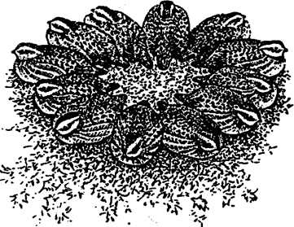
Рис. 10.5 Кольца перепелок (по П. Фарбу, 1971)
Для групповой охоты зимой возникают волчьи стаи. Им удается стаей справиться с крупными копытными, на которых охота в одиночку часто безрезультатна. При групповой охоте волки обычно практикуют преследование с выходом на перехват жертвы, нагон жертвы на засаду или захват ее в кольцо, требующее согласованности и координации действий всех особей (рис. 10.6).

Рис. 10.6. Охота волков на северных оленей
(по Н. М. Черновой и др., 1995)
В стаях млекопитающих значительна роль вожаков и специфичны отношения между отдельными особями, что сближает данные групповые образования со стадами.
Стада — более длительные и постоянные объединения животных по сравнению со стаями. Здесь осуществляются все основные функции жизни вида: добывание корма, защита от хищников, миграции, размножение, воспитание молодняка и т. д. В основе группового поведения животных в стадах лежат взаимоотношения доминирования-подчинения, основанные на индивидуальных различиях между особями. Одним из вариантов организации стад являются группы с временными или относительно постоянными лидерами. Это особи, на которых концентрируется внимание других, а они, в свою очередь, своим поведением определяют направление перемещения, места кормления, реакцию на хищника и т. д. Деятельность лидера не направлена непосредственно на подчинение других особей. Лидером становится более опытный член стада. Стадо действует как единое целое, подражая лидеру. Так, стада северных оленей, как правило, ведут старые важенки. Они лучше других ориентируются при миграциях и нападении хищников, потому что периодически это им приходится делать в одиночку.
Выделяются объединения в крупных стадах, которые представляют семейные или возрастные группы с внутренними, более дружелюбными контактами, чем с членами других аналогичных групп. Независимо от общего лидерства во внутривидовых группировках могут складываться отношения администрирования-подчинения.
Наибольшей сложностью отличается поведенческая организация стад с вожаками и иерархическим соподчинением особей. В отличие от лидеров вожаки характеризуются поведением, направленным непосредственно на активное руководство стадом: специальными сигналами, угрозами и прямыми нападениями. Здесь нередко возникают разделения «прав» и «обязанностей» и более сложные формы общественного поведения, выгодные для группы в целом. В стаде ранг каждой особи определяется многими причинами: возрастом, физической силой, опытом и наследственными качествами животного. Как правило, над слабыми доминируют сильные и опытные, с устойчивым типом нервной системы. Это проявляется в праве на самку, преимуществе при поедании пищи, передвижении в группе и др.
Доминирование-подчинение весьма различно у разных видов. Главные из них — «линейная» иерархия типа «треугольника», деспотия. При линейной иерархии в ряду рангов А-В-С и т. д. особи, принадлежащие к каждому, подчинены предыдущим, но главенствуют над последующими. В таком ряду последние животные — самые бесправные в группе. Так, вожаки в стаях ездовых собак активно подчиняют себе всю стаю, угрожая и задавая трепку непослушным. Животные низшего ранга ведут себя покорно перед всеми остальными, подходят к пище в последнюю очередь. Они изгоняются с лучших мест отдыха, не подпускаются к самкам и т. д.
У некоторых животных иерархическое соподчинение осуществляется по типу «треугольника»: А нападает на В, В — на С, а С подчиняет себе А. Данное соотношение может сохраняться в группе довольно долго. Следующим вариантом иерархии является деспотия, или доминирование одного животного над всеми остальными членами группы.
Ранг животного в группе определяется столкновениями между особями в виде прямой борьбы или ритуальных угроз. После установления ранга всех членов группы прямые столкновения между ними прекращаются и порядок поддерживается сигнальным или ритуальным поведением. Иерархически организованному стаду свойствен закономерный порядок перемещения, определенная организация при защите, расположении на местах отдыха и т. д. Например, когда начинают маячить хищники, самки слонов образуют круг вокруг детенышей, чтобы охранить их от нападающих (рис. 10.7).

Рис. 10.7. Самки слонов охраняют детенышей от хищников
В стаде павианов в наибольшей безопасности, в центре, находятся самки, готовящиеся к размножению или с детенышами, по краям — вожаки, молодые самцы и неразмножающиеся самки. Впереди и позади стада шествуют крупные самцы, готовые отразить нападение. Известны случаи, когда при преследовании хищниками стада самец-доминант возвращался за отставшим детенышем, хотя ему грозила большая опасность.
Биологический смысл иерархической системы доминирования-подчинения заключается в создании согласованного поведения группы, выгодного для всех ее членов. После «расстановки сил» животные не тратят лишней энергии на индивидуальные конфликты, а в целом группа получает преимущества, подчиняясь наиболее сильным и опытным индивидуумам. Это имеет большое значение для выращивания молодняка, обеспечения защиты от хищников, предупреждения от опасности, миграциях и т. д. Например, в сложных ситуациях (голодовках и др.) гибнут большей частью слабые, подчиненные особи, но под защитой группы они имеют больше возможности выжить, чем в одиночку. Иерархия четко выражена не только в стадах у млекопитающих, но и в колониях у птиц, у ряда беспозвоночных: насекомых (сверчков, жуков-чернотелок и др.), некоторых ракообразных и пр.
Эффект группы. Многие виды животных, как уже отмечалось, нормально развиваются только тогда, когда объединяются в довольно большие группы. Например, бакланы (Phalacrocarax bougainvillei) могут существовать в колонии, которая насчитывает не менее 10000 особей и где на 1 м3 приходится не менее 3 гнезд. Жизнь в группе через нервную и гормональную системы отражается на протекании многих физиологических процессов в организме животного. Наблюдается тесное общение особей посредством запахов, звуков, специфики поведения. Благодаря сложной системе сигнализации у особей и их взаимному обмену информацией возрастает эффективность функционирования группы, направленная на удовлетворение важных жизненных потребностей всех ее членов. Оптимизация физиологических процессов, ведущая к повышению жизнеспособности при совместном существовании, и получила название «эффект группы». Эффект группы проявляется как психофизиологическая реакция отдельной особи на присутствие других особей своего вида. Например, у овец вне стада учащаются пульс и дыхание. При виде приближающегося стада эти процессы нормализуются. Эффект группы проявляется в ускорении темпов роста животных, повышении плодовитости, более быстром образовании условных рефлексов, повышении средней продолжительности жизни индивидуума и др. Животные в группе обычно способны поддерживать оптимальную температуру, например, при окучивании, в гнездах, в ульях. Вне группы у многих я животных не реализуется плодовитость.

